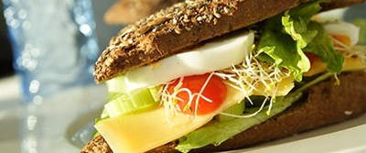[](http://www.findsmiley.dk/130377)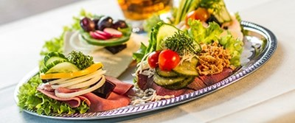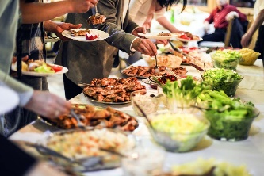

* **Vi samler på glade kunder ☺**

|  |  |  |  |  |  |
| --- | --- | --- | --- | --- | --- |
| **UGE 31** | MANDAG | TIRSDAG | ONSDAG | TORSDAG | FREDAG |
| DAGENS  LUNE RET | **Røget hamburgerryg – serveres med flødekartofler** | **Baconsvøbt kalkunbryst med pastafad – gratineret med ost** | **Spansk æggekage med kartofler, chorizo og forårsløg** | **Boller i karry ( 3 stk. ) -**  **serveres med ris og hvidløgsbrød** | **1 stk. lun hjemmelavet frikadelle**  **1 stk. havspætte med remoulade** |
| DAGENS  PÅLÆG | **Æg med tomat og karse**  **Køkkenets**  **pålægsmix** | **Røget laks med citron og mayonnaise**  **Kalkunsalami med cornichoner** | **Fiskedeller med remoulade**  **Kalvefilet og tzatziki** | **Madagaskar salami**  **Kyllingebryst med spinat** | **Lun leverpostej**  **Hjemmelavet æggesalat med æbletern og rødløg** |
| DAGENS  BRØD | **Friskbagt rugbrød**  **----**  **Dagens friskbagte brød** | **Friskbagt rugbrød**  **----**  **Dagens friskbagte brød** | **Friskbagt rugbrød**  **----**  **Dagens friskbagte brød** | **Friskbagt rugbrød**  **----**  **Dagens friskbagte brød** | **Friskbagt rugbrød**  **----**  **Dagens friskbagte brød** |
| DAGENS  SALAT | **Salatbar og dagens salatmix** | **Salatbar og dagens salatmix** | **Salatbar og dagens salatmix** | **Salatbar og dagens salatmix** | **Dagens salatmix** |
| EKSTRA ( tilkøb ) | **Frugt** | **Frugt** | **Frugt** | **Frugt og kage/sødt** | **Frugt** |

Eskebæk Plads 6 – 8660 Skanderborg - Telefon: [23204480](tel:23204480) – Delideluxe.dk